-1-

Технический паспорт изделия № 14052001

Труба гофрированная из нержавеющей стали SUS304(08X18M10) производства компании «HYDROSTA CO., LTD» (Ю. Корея)

Изготовитель: Hydrosta Co. Ltd

Адрес: № 1813, Ace Hightech 21, 1470, U-dong, Haeundae-gu, Busan, Korea, Республика Корея.

Дата оформления паспорта: 20 мая 2014 года

Номер партии: 113K0902

Наименование продукта: Гибкие гофрированные трубы из нержавеющей стали марки SUS304 (08Х18М10) диаметром 12 мм, 15 мм, 18 мм, 20 мм, 25 мм, 32 мм,

Дата изготовления: 15 мая 2014 года

Сертификат соответствия: РОСС KR.AB28.H15967 № 0376645 от 12.04.2012 г.

Количество:

Гофрированная труба диаметром 12 мм – 20000 м

Гофрированная труба диаметром 15 мм – 50000 м

Гофрированная труба диаметром 18 мм – 20000 м

Гофрированная труба диаметром 20 мм – 30000 м

Гофрированная труба диаметром 25 мм - 12000 м

Гофрированная труба диаметром 32 мм – 8000 м

ОБЛАСТЬ ПРИМЕНЕНИЯ
1. Водоснабжение (горячее, холодное).
2. Отопление.
3. Автоматическое пожаротушение.
4. Газоснабжение.
5. Кабель-канал для электропроводки.
6. Теплый пол.
7. Солнечный коллектор.
8. Трубопроводы ГСМ.
9. Обвязка котлов и баков.
10. Системы кондиционирования.
11. Теплообменные системы.

Паспорт разработан в соответствии с требованиями ГОСТ 2.601-95
-2-
Технические характеристики

Тип трубы (диаметры) | 12мм | 15мм | 18мм | 20мм | 25мм | 32мм | 40мм | 50мм
Внешний диаметр, мм | 16,2 | 17,9 | 20 | 25,2 | 31,5 | 37,6 | 48 | 63
Внутренний диаметр, мм | 11,8 |  | 4,5  17,8 | 21,2 | 26,5 | 32 |  | 50
Толщина стенки трубы (t), мм | 0,3 |  |  |  |  |  | 0,5 | 0,
Толщина T изоляции, мм (для покрытой трубы) | 0,5 |  |  |  |  |  | - | -
Длина бухты | 50 | 50 | 50 | 30 | 30 | 20 | 10 | 10
Шаг гофры , мм | 4,25 | 4,76 | 5 | 5 | 5,26 | 5,6 | 10,5 | 12,3
Рабочая температура (соединение труба-фитинг), С | от 0 до +100
Рабоча | температура (труба), С  от -50 до
Макси+400 | альная температура (соединение труба-фитинг), С  от -50 до +150
Максимальная температура (труба), С | от -50 до +600
Рекомендованное рабочее давление на соединение труба-фитинг, атм | 15 | 15 | 15 | 12 | 10 | 10 | 8 | 8
Макс | альное допустимое давление на соединение труба-фитинг, а  м  60
Максимальное (разрушающее) давление на трубу, атм | 210
Коэффициент линейного расширения для трубы | 17
Коэффициент эквивалентной равномерно-зернистой шероховатости | 0,008
Коэффициент тепло | роводности ,  т/м*К  17
Минимальный | радиус изгиба трубопр  вода (вручную), мм  35 | 45 | 54 | 60 | 75 | 95 | 120 | 150
Срок службы трубы , лет | Не ограничен
Срок службы уплотнительных колец в соединительных фитингах в неагрессивных средах, лет | Не
менее 30

Паспорт разработан в соответствии с требованиями ГОСТ 2.601-95
-3-

Гидравлический расчет гофрированных трубопроводов из нержавеющей стали заключается в определении потерь напора на преодоление гидравлических сопротивлений, возникающих в трубе, в стыковых соединениях и соединительных деталях, в местах резких поворотов и изменений диаметра трубопровода.
График потери давления воды в стальной гофрированной трубе
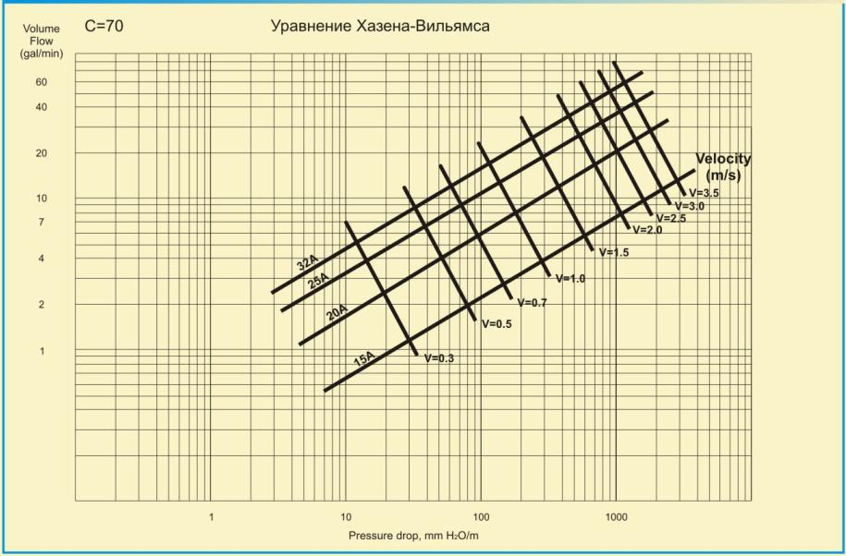

Формула для расчета: рR= I х R
рR - потери давления для гофрированной трубы из нержавеющей стали (Ра)
I - длина гофрированной трубы (м)
R - потери давления в смонтированной гофрированной трубе на один метр (Ра/м).

Паспорт разработан в соответствии с требованиями ГОСТ 2.601-95
-4-
Указание по монтажу

Трубопровод не должен примыкать вплотную к стене. Расстояние в свету между трубами и строительными конструкциями должно быть не менее 10 мм или определяться конструкцией опоры.

Указания по эксплуатации

Гофрированные трубопроводы «HydroSta» не допускаются к применению:
- при рабочей температуре транспортируемой жидкости и газов свыше 150°С и давлении, превышающем 15 бар.

Условия хранения и транспортировки

Гофрированные трубы из нержавеющей стали не относятся к категории опасных грузов, что допускает их перевозку любым видом транспорта в соответствии с правилами перевозки грузов, действующими на данном виде транспорта.
При железнодорожных и автомобильных перевозках бухты труб допускаются к транспортировке только в крытом подвижном составе.
Во избежание повреждения труб их следует укладывать на ровную поверхность, без острых выступов и неровностей. Сбрасывание труб с транспортных средств не допускается.

Паспорт разработан в соответствии с требованиями ГОСТ 2.601-95

-5-

Хранение
Хранение гофрированных труб должно проводиться в проветриваемых навесах или помещениях.
Трубные бухты допускается хранить в штабелях высотой не более 3 м.

Утилизация

Утилизация изделия (переплавка, захоронение, перепродажа) производится в порядке, установленном Законами РФ от 22 августа 2004г. №122-ФЗ «Об охране атмосферного воздуха», от 10 января 2003г. №15-ФЗ «Об отходах производства и потребления», а также другими российскими и региональными нормами, актами, правилами, распоряжениями и пр., примятыми во исполнение указанных законов.

Гарантийные обязательства

Изготовитель гарантирует соответствие гофрированных труб «HydroSta» (из нержавеющей стали) требованиям безопасности, при условии соблюдения потребителем правил использования, транспортировки, хранения, монтажа и эксплуатации.
Гарантия распространяется на все дефекты, возникшие по вине завода-изготовителя.
Гарантия не распространяется на дефекты, возникшие в случаях:
- нарушения паспортных режимов хранения, монтажа, испытания, эксплуатации и обслуживания изделия;
- ненадлежащей транспортировки и погрузо-разгрузочных работ;
- наличия следов воздействия веществ, агрессивных к материалам изделия;
- наличия повреждений, вызванных пожаром, стихией, форс-мажорными обстоятельствами;
- повреждений, вызванных неправильными действиями потребителя;
- наличия следов постороннего вмешательства в конструкцию изделия.

Hydrosta Co.LTD ________________ Менеджер по качеству

/ /

Паспорт разработан в соответствии с требованиями ГОСТ 2.601-95

